ІНФОРМАЦІЙНИЙ СПИСОК ЛІТЕРАТУРИ З ДИСЦИПЛІНИ: ТЕХНОЛОГІЯ М’ЯСА, М’ЯСОПРОДУКТІВ ТА РИБИ
ДЛЯ СТУДЕНТІВ СПЕЦІАЛЬНОСТІ 6.051701 – Харчові технології та інженерія

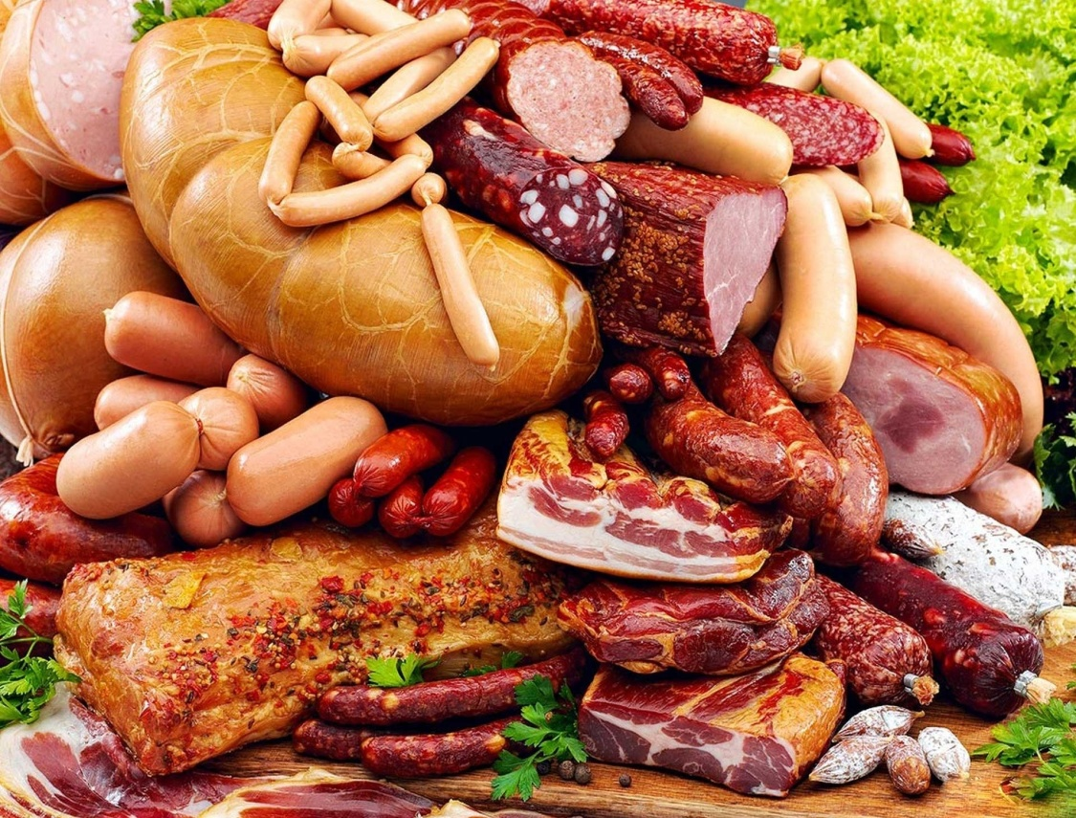

НТБ ЧДТУ

Періодичні видання за 2011 – 2014рр.
1. Шубина Г. Варено – копченые колбасы традиционного ассортимента [Текст] / Г.Шубина // Мясной бизнес. – 2011. - №7. – С.32 – 37
2. Михальченко Я. Как ты мясо упакуешь, так оно и проживет / Упаковка. [Текст] / Я.Михальченко // Мясной бизнес. – 2011. - №7. – С.42 – 44
3. Мостовая И. Оболочки для варено – копченых колбас [Текст] / И.Мостовая // Мясной бизнес. – 2011. - №7. – С.44 – 50
4. Усатенко Н. Особливосты виробництва варено – копчених ковбас [Текст] / Н Усатенко // Мясной бизнес. – 2011. - №7. – С.72 – 74
5. Колбасная оболочка из бактериальной целлюлозы [Текст] // Мясной бизнес. – 2012. - №7. – С. 34 – 38
6. Новости сегмента коллагеновых оболочек из первых уст [Текст] // Мясной бизнес. – 2012. - №8. – С.14 – 16
7. Антимикробная упаковка предотвращает появление листерии в мясных продуктах [Текст] // Мясной бизнес. – 2012. - №8. – С.20
8. Новая упаковка позволит готовить мясо прямо в ней [Текст] // Мясной бизнес. – 2012. - №8. – С.20 – 25
9. Теория и практика применения фосфатов торговой марки «Мифос» в технологии мясных продуктов [Текст] // Мясной бизнес. – 2012. - №8. – С.25 – 28
10. Традиции в современном производстве колбасных изделий [Текст] // Мясной бизнес. – 2012. - №8. – С. 33 – 34
11. Вареные колбасы с молочно – белковым комплексом и особенности их микроструктуры [Текст] // Мясной бизнес. – 2012. - №8. – С. 86 – 88
12. Информационные технологии поддерживают процесс создания продукции на предприятиях группы WOLF [Текст] // Мясной бизнес. – 2012. - №8. – С.84 – 86
13. Рынок ингредиентов: количественные характеристики [Текст] // Мясной бизнес. – 2012. - №9. – С.26 – 27
14. Докторская колбаса. Состав продолжает удивлять [Текст] // Мясной бизнес. – 2012. - №9. – С.14 – 16
15. Технологии переработки. Колбаса .Оболочки [Текст] // Мясной бизнес. – 2012. - №9. – С.41 – 43
16. Галябарда С. Мені смакують миргородські ковбаси [Текст] / С.Галябарда // Мясной бизнес. – 2012. - №10. – С. 72 – 73
17. МСХ США скорректировало прогноз на производство говядины, свинины, птицы[ Текст] // Мясной бизнес. – 2012. - №10. – С.66 – 67
18. Высокая технология в мариновании, применяемая к мясу птиц [Текст] // Мясной бизнес. – 2012. - №10. – С.60 – 64
19. Новая упаковка сосисок с системой идентификации бренд[ Текст] // Мясной бизнес. – 2012. - №10. – С.40
20. Созданы упаковочные пленки, которые поглощают кислород и влагу. [ Текст] // Мясной бизнес. – 2012. - №10. – С40
21. Применение композиторных защитных покрытий для поверхностей колбас с различным содержанием влаги [ Текст] // Мясной бизнес. – 2012. - №10. – С. 34 – 40
22. ДСТУ на мясо птицы ужесточит требования. / Производители считают, что отечественные стандарты заблокируют выход украинского мяса птицы на европейские рынки из-за болем жестких норм контроля влаги [Текст] // Мясной бизнес. – 2013. - №2. – С.8 – 10
23. Вимоги щодо оформлення імпортно – експортних операцій з тваринницькою продукцією [Текст] // Мясной бизнес. – 2013. - №2. – С.10 – 12
24. АКСИ – Вкусо – ароматические добавки для сосисок и сарделек [Текст]// Мясной бизнес. – 2013. - №2. – С.14 – 16
25. Возможные способы повышения массовой доли белка в готовом продукте [Текст] // Мясной бизнес. – 2013. - №2. – С.20 – 28
26. Мясорезательные машины [Текст] // Мясной бизнес. – 2013. - №2. – С.52 – 55
27. ГП «Укорэкоресурсы» запускает новую линию переработки отходов во вторичное сырье [Текст] // Мясной бизнес. – 2013. - №2. – С.55 – 56
28. Резерви розширення асортименту продукції з м яса птиці шляхом глибокої переробки супутньої сировини [Текст] // Мясной бизнес. – 2013. - №2. – С.56 – 58
29. Автоматизированное производство мясной продукции на заводе EDEKA [Текст] // Мясной бизнес. – 2013. - №2. – С.58 – 60
30. Впровадження систем управління безпечністю харчових продуктів на основі принципів НААССР [Текст] // Мясной бизнес. – 2013. - №2. – С.60 – 63
31. Современные свойства мясного сырья и подбор игредиентов: деликатесная группа [Текст] // Мясной бизнес. – 2013. - №3. – С.22 – 26
32. О рынке оболочек и о весне [Текст] // Мясной бизнес. – 2013. - №3. – С.28 – 30
33. Успех фиброузных оболочек «ВискоТипак» [Текст] // Мясной бизнес. – 2013. - №3. – С.30 – 32
34. Тенденции упаковки п/к и в/к ковбас: белковые и фиброузные оболочки [Текст] // Мясной бизнес. – 2013. - №3. – С.32 – 40
35. Мясорезательные машины [Текст] // Мясной бизнес. – 2013. - №3. – С.66 – 70
36. Автоматизированное производство мясной продукции на заводе EDEKA Часть 11 [Текст] // Мясной бизнес. – 2013. - №3. – С.70 – 72
37. Причины появления нестандартного мяса и возможные направления его использования [Текст] // Мясной бизнес. – 2013. - №3. – С.78 – 80
38. Комплексное решение по убою и переработке убоя [Текст] // Мясной бизнес. – 2013. - №3. – С.50 – 60
39. Индивидуальная техника для убоя и разделки свиней и КРС [Текст] // Мясной бизнес. – 2013. - №3. – С.44 – 46
40. Инновационный подход в разработке новых видов мясных изделий [Текст] // Мясной бизнес. – 2013. - № 5. – С.16 – 17
41. Веретов Л. Пищевой фосфат [Текст] / Л.Ветров // Мясной бизнес. – 2013. - № 5. – С.22 – 27
42. Упаковка в газовой среде [Текст] // Мясной бизнес. – 2013. - № 5. – С.30 – 33
43. Вербицкий С. От свиньи до свинины [Текст] / С.Вербицкий // Мясной бизнес. – 2013. - № 5. – С.52 – 63
44. Шубина Г. Проблемы стабилизации цвета мясних продуктов [Текст] / Г.Шубина // Мясной бизнес. – 2013. - №8. – С.28 – 33
45. Чулкова Н. Комплексные пищевые добавки ЗАО «Компании МИЛОРД» [Текст] / Н.Чулкова // Мясной бизнес. – 2013. - №8. – С.18 – 18
46. Современные натуральные красители [Текст] // Мясной бизнес. – 2013. - №8. – С.16
47. «АПК - ИНВЕСТ» : тенденции развития АПК и мясной промышленности [Текст] // Мясной бизнес. – 2013. - №8. – С.8 – 10
48. Щубина Г. Технологичекие нюансы производства с/к и с/в колбас: возможные дефекты и пути их устранения [Текст] / Г.Шубина // Мясной бизнес. – 2013. - №8. – С.34
49. Шубина Г. Свиные оболчки : особенности предложения и прогнозы [Текст] / Г.Шубина // Мясной бизнес. – 2013. - №8. – С.39 – 41
50. Фиброузные и целлюлозные оболочки : тенденции спроса и прогнозы [Текст] // Мясной бизнес. – 2013. - №8. – С.44 – 45
51. Современные технологии инъектирования мяса [Текст] // Мясной бизнес. – 2013. - №8. – С.48
52. Вербицкий С. Мясные полуфабрикаты [Текст] / С.Вербицкий // Мясной бизнес. – 2013. - №8. – С.66 – 78
53. Говяжьи и бараньи оболочки: особенности предложения и спроса [Текст] // Мясной бизнес. – 2013. - №9. – С.36 - 39
54. Новости рынка оболочек от участников выставки [Текст] // Мясной бизнес. – 2013. - №9. – С.39 – 40
55. С/к и с/в колбасы: выбор оболочки [Текст] // Мясной бизнес. – 2013. - №10. – С. 34 – 39
56. Основной критерий выбора оболочки для с/к колбас – адгезия [Текст] // Мясной бизнес. – 2013. - №10. – С. 39 – 40
57. Пакувальне обладнання компанії REEPACK [Текст] // Мясной бизнес. – 2013. - №10. – С.40 - 42
58. Шубина Г. Рынок ингредиентов для мясной промышленности: анализ импорта [Текст] / Г.Шубина // Мясной бизнес. – 2013. - №11. – С. 22 – 26
59. Рассольные препараты: как стабилизировать продажи деликатесов? [Текст] // Мясной бизнес. – 2013. - №11. – С.26 – 27
60. Сафонов С.Препараты для производства мясных деликатесов [Текст] / С.Сафонов // Мясной бизнес. – 2013. - №11. – С. 28 – 32
61. Белковые и натуральные оболочки [Текст] // Мясной бизнес. – 2013. - №11. – С. 50 -52
62. Искусственные коллагеновые оболочки «Белкозин» [Текст] // Мясной бизнес. – 2014. - №7. – С.31 – 32
63. В США ведутся разработки антимикробной пленки для мяса [Текст] // Мясной бизнес. – 2014. - №7. – С.32
64. Зеленая упаковка: в Германии начали продавать зеленые колбаски [Текст] // Мясной бизнес. – 2014. - №7. – С.32
65. Американский рынок упаковки для мяса, птицы и морепродуктов находится на подъеме [Текст] // Мясной бизнес. – 2014. - №7. – С.32 – 34
66. Революционная инновация в производстве говядины высшего качества [Текст] // Мясной бизнес. – 2014. - №7. – С.38 – 40
67. Централизованное сокращение роста микроорганизмов в воздухе. Чистый воздух снижает расходы на проведение чистки и продлевает срок хранения продуктов [Текст] // Мясной бизнес. – 2014. - №7. – С.40 – 42
68. Система НАССР и технологические процессы мясной отрасли [Текст] // Мясной бизнес. – 2014. - №7. – С.44 – 46
69. Энергоэффективные технологии – основа модернизации мясного бизнеса [Текст] // Мясной бизнес. – 2014. - №7. – С.46 – 50
70. Актуальность применения консервантов для мясных продуктов [Текст] // Мясной бизнес. – 2014. - №7. – С.14 – 16
71. С\к и с\в колбасы: технология ускоренного созревания, дефекты и пути их устранения, новые решения [Текст] // Мясной бизнес. – 2014. - №7. – С.16 – 21
72. Глущенко Н. «Бетасал NA» для сыровяленых деликатесов [Текст] / Н.Глущенко // Мясной бизнес. – 2014. - №7. – С.12 – 13
73. Основной критерий выбора оболочки для с\к и с\в колбас - АДГЕЗИЯ! [Текст] // Мясной бизнес. – 2014. - №7. – С.26 – 31
74. Закон «Про стандартизацію»: основні положення. Пояснення [Текст] // Мясной бизнес. – 2014. - №8. – С.10
75. С/к и с/в колбасы: дефекты и пути их устранения, технологии ускоренного созревания, новые решения [Текст] // Мясной бизнес. – 2014. - №8. – С.22 – 28
76. Повышенная пластичность фарша вареных, п/к и в/к колбас: выбор оболочки [Текст] // Мясной бизнес. – 2014. - №8. – С.30 – 34
77. Полезные инновации для камер холодного копчения и камер созревания и сушки колбас [Текст] // Мясной бизнес. – 2014. - №8. – С. 36 – 38
78. Різні методи дефростації та їх особливості. Оборудование [Текст] // Мясной бизнес. – 2014. - №8. – С.40 – 44
79. Рекуперація теплоти в холодильному обладнанні [Текст] // Мясной бизнес. – 2014. - №8. – С.44 – 46
80. Козленко Т. Молочные сосиски / Т.Козленко [Текст] // Мясной бизнес. – 2014. - №8. – С.16 – 17
81. Стабилизационные системы для повышения экономической эффективности производства вареных колбасных изделий [Текст] // Мясной бизнес. – 2014. - №8. – С.18 - 19
82. «Фрутаром Етол (Україна)»: спеції та інгредієнти для м’ясної промисловості [Текст] // Мясной бизнес. – 2014. - №8. – С.20 – 21
83. Эксклюзивные продукты для сырокопченых и сыровяленых колбас от компании «Нессе - Украина» [Текст] // Мясной бизнес. – 2014. - №8. – С.28 - 29

